Вот и промчались незаметно счастливые дни в нашей "Фантазии". Как же жаль расставаться с этой необыкновенной страной! Каждый день здесь был интересен и необычен, каждый напоминал сказку. Мы играли, пели, мастерили, ходили на экскурсии и в походы. Были певцами, актёрами, спортсменами - олимпийцами, моделями и даже индейцами. Каждый мог здесь выбрать дело по душе. Мы многому научились, многое узнали, и, конечно же, показали, что умеем сами. А во всём этом нам помогали наши любимые вожатые: Парамонова Евгения Васильевна, Смирнова Елена Викторовна, Шилина Тамара Александровна, Дюкова Анна Александровна. Мы от всего сердца благодарим их за созданную дружескую и творческую атмосферу, за просто фантастические идеи, за помощь в подготовке конкурсов и мероприятий.
"О, спорт, ты - жизнь!" - каждый день повторял нам самый главный человек по спорту в нашей стране - учитель физкультуры Андреев Алексей Викторович. И нашу жизнь мы теперь просто не представляем без спорта, спортивных мероприятий, весёлых игр на свежем воздухе. Каждый день начинался и заканчивался спортом. А напоминанием о нашей спортивной жизни будут грамоты, которые мы получили за спортивные достижения. И за это мы спешим поблагодарить нашего Алексея Викторовича, ведь именно благодаря ему мы смогли достигнуть высоких результатов в спорте.
А какими вкусными завтраками и обедами нас кормила повар тётя Таня! Пальчики оближешь! Действительно, завтрак и обед в стране "Фантазия" были просто фантастическими! Так и хочется крикнуть, как прежде: «Спасибо нашим поварам за то, что вкусно варят нам!»
За нашим здоровьем неусыпно следила фельдшер ФАП п. Красный куст Черняева Татьяна Валентиновна. В начале лагеря и в его конце нас взвешивали, измеряли рост, мерили давление. Но это ещё не всё. Практически каждый день Татьяна Валентиновна проводила с нами интересные беседы о нашем здоровье, о режиме дня, о личной гигиене, о вредных привычках и о многом другом. К ней можно было прийти с любой жалобой на здоровье. Она выслушает и обязательно поможет. Так что в стране Фантазия все её жители были не только сытыми и весёлыми, но ещё и здоровыми. Мы благодарны ей за доброту, внимание и заботу о нас и нашем здоровье.
В любой стране должен, в первую очередь, поддерживаться порядок и чистота. Самыми главными, ответственными за это в нашей стране были технические служащие. Когда мы заходили в школу, она сияла чистотой. С самого утра! Комнаты чисто вымыты, проветрены. Как же приятно затем в них играть, отдыхать и творить! Уважаемые технические служащие, именно благодаря вам, созданному вами уюту в нашей стране, мы, её жители, могли фантазировать и творить. Спасибо вам огромное за это!
Мы хотели бы поблагодарить начальника нашего летнего школьного лагеря Хрусталеву Ольгу Владимировну за организацию четкой и слаженной работы всего коллектива.
Очень жаль расставаться с летним школьным лагерем и нашей такой необыкновенной страной «Фантазия». Но мы не прощаемся с ней, а лишь говорим: «До свидания! До новых встреч!»

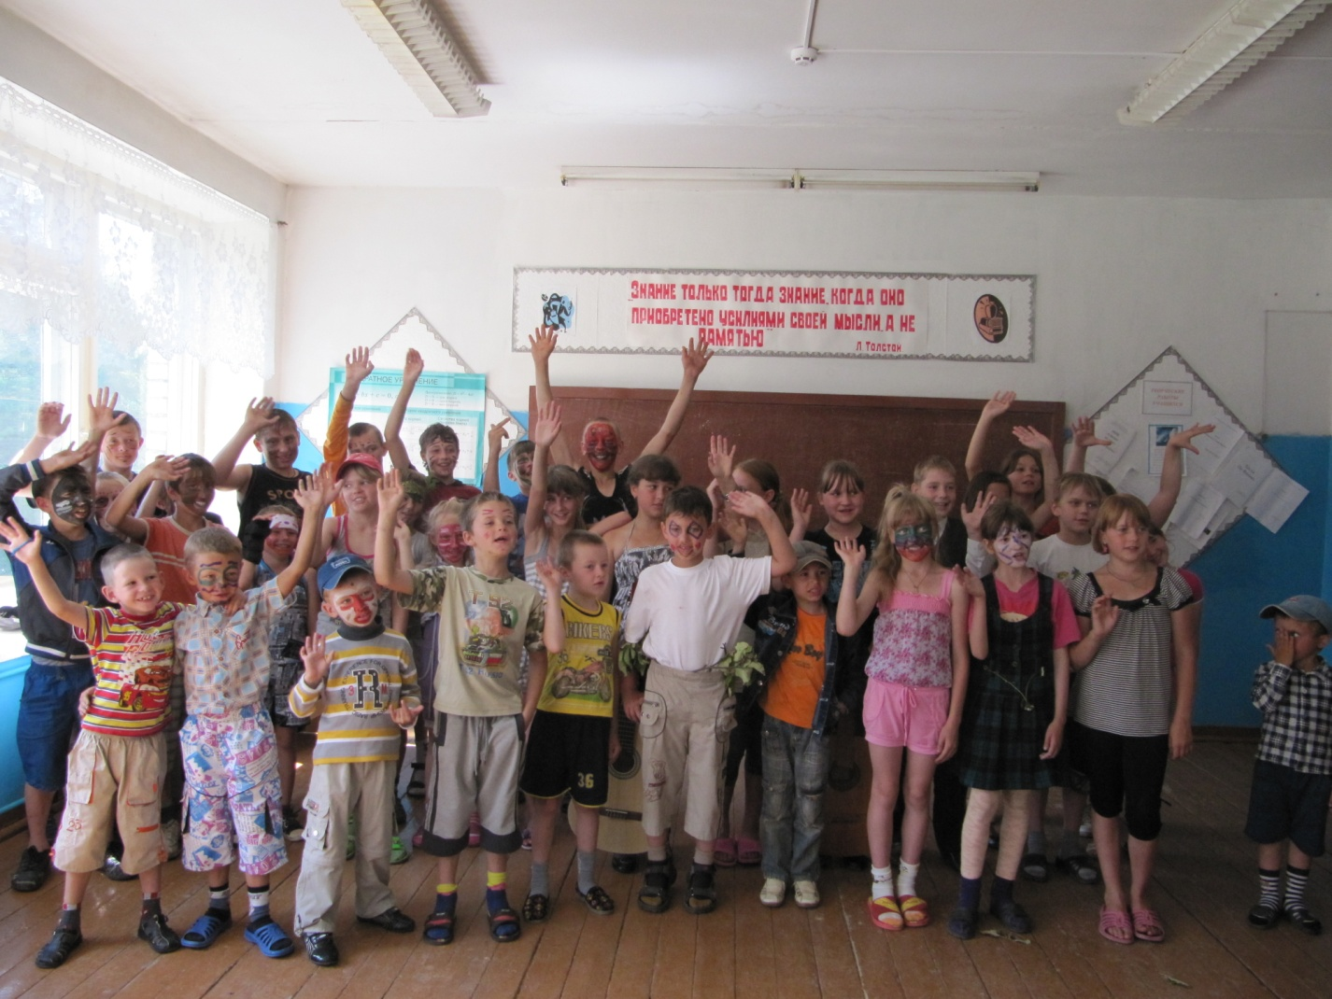

Авторы: Танаева Елена, Морозова Алина.

